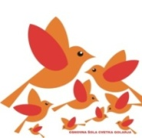
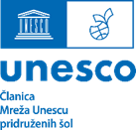 VABILO
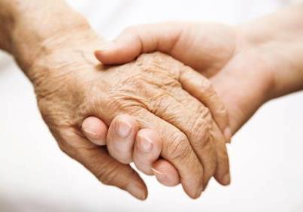
Vabim vas, da se pridružite projektu
Otroštvo podaja roko modrosti,
ki ga razpisujemo za šolsko leto 2026-27.
Vključite lahko tako otroke v vrtcu, otroke iz osnovnih šol in dijake srednjih šol.
Oblike dela niso predpisane. Delo naj vodijo naslednji cilji:
♦Vzpostaviti in vzdrževati pristne prijateljske odnose med mladimi in starejšimi in uživati v tem na obeh straneh.
♦Razvijati strpnost med generacijami.
♦Oblikovati otrokov odnos do bolezni, starosti, invalidnosti, smrti–žalovanja.
♦ Se učiti sodelovati s starejšimi v različnih delavnicah, na prireditvah.
♦ Se učiti »dajati« in »sprejemati«.
Potek dela v projektu:
- Prijava na projekt do 30. oktobra 2026.
- Od novembra do aprila različne oblike sodelovanja med generacijami.
- Konec aprila 2027–zaključek projekta.
- Do 5. maja 2027 vsaka sodelujoča šola pošlje kratek opis projekta (potek, vsebina), do 3 fotografije,
Do 3 likovne izdelke (fotografije ali skene) in do 3 literarne izdelke. (Prosim, da se držite navodil, poročila naj ne bodo preobsežna.)
- Do konca junija 2027 bomo v skupnem glasilu pripravili pregled dela vseh sodelujočih v projektu. (Glasilo za preteklo leto si je mogoče ogledati na spletni strani OŠ Cvetka Golarja, pod UNESCO)
Potrdila za sodelovanje dobijo samo šole in mentorji, ki pošljejo končno poročilo.
Pri delu vam želim veliko pristnih trenutkov veselja in zadovoljstva na obeh straneh.

Vodja projekta Ravnateljica
Špela Bogataj Mag. Karla Krajnik
Škofja Loka, 24. 6. 2026

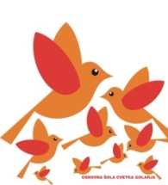 |  | 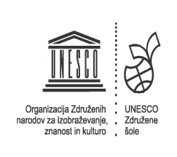

PRIJAVNICA Otroštvo podaja roko modrosti
ŠOLA:

NASLOV:

IME IN PRIIMEK VODJE PROJEKTA:

E-mail :

Telefon:

Število sodelujočih učencev/razredi (oddelki):

ROK ZA PRIJAVO: 30. 10. 2026
PRIJAVNICO in POROČILA pošljete na : spela.bogataj@oscg.si

